Texto Informativo
TERRA

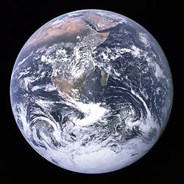

A Terra é o terceiro planeta mais próximo do Sol. É um pequeno corpo celeste, sem luz própria, que gira em torno da estrela a que chamamos Sol.
Crê-se que a Terra, tal como os outros corpos do Sistema Solar, teve origem há 4650 milhões de anos.
A Terra é por vezes designada como Mundo ou Planeta Azul pois ¾ (75%) (0,75) da sua superfície é coberta por água. É o lar de milhões de espécies de seres vivos, incluindo os humanos, a Terra é o único corpo celeste onde é conhecida a existência de vida.

FONTES
Wikipédia e
História Universal, volume I, Edição de 2005 (Público)

